**TÍTULO DEL TRABAJO EN EXTENSO**

**Nombre Completo AutorA1*; Nombre Completo AutorB2; Nombre Completo AutorC3**

1Facultad de Ingeniería. Universidad Autónoma de Querétaro. C.U. Cerro de las Campanas,

C.P. 76010, Querétaro, México.

Correo electrónico - Teléfono (*Autor de correspondencia)

2Coordinación de Riego y Drenaje. Instituto Mexicano de Tecnología del Agua. Paseo Cuauhnáhuac 8532, Progreso, Jiutepec, Morelos, C.P. 62550. México.

3Gerencia Nacional de Distritos de Riego. Comisión Nacional del Agua. Avenida Insurgentes Sur 2416, Piso 7, Copilco El Bajo, C.P. 04340, Ciudad de México.

# Resumen

En los 85 distritos de riego de México el método de riego por gravedad, en las modalidades de riego por surcos o melgas, es el más utilizado para aportar el agua a las plantas, ya que la energía aprovechada es la gravitacional y no requiere generalmente aportes de energía adicional al sistema.

**Palabras claves:** palabra 1, palabra 2, palabra 3

# Introducción

El riego por gravedad consiste en el aporte de agua en la cabecera de un canal o cauce inclinado construido en la parcela, como una melga o un surco, con la finalidad de aprovechar el campo gravitacional para proporcionar la cantidad necesaria de agua para el desarrollo óptimo de las plantas cultivadas (Fuentes *et al*., 2015). En el riego por gravedad se distinguen tres fases: Fase de avance, fase de almacenamiento y fase de recesión. La modelación del riego por gravedad ha sido tema de estudios de numerosos investigadores. Fuentes *et al*., (2012) en su libro Riego por Gravedad hace una revisión exhaustiva de los modelos que se han venido usando en la literatura para modelar este evento, que van desde los modelos completamente empíricos (e.g. Fok y Bishop, 1965; Willardson y Bishop, 1967), hasta los que usan las ecuaciones de Barré de Saint-Venant (1871) y Richards (1931) para modelar el movimiento superficial y el movimiento subterráneo, respectivamente (Fuentes et al., 2004; Saucedo et al., 2005; Saucedo et al., 2011). El uso de estos modelos ha ayudado a comprender el movimiento del agua en un evento de riego, lo que ha permitido dar recomendaciones pertinentes para la aplicación oportuna del agua en la parcela.

# Materiales y Métodos

## **El modelo de la onda cinemática**

El modelo de onda cinemática considera que en la ecuación de cantidad de movimiento los términos inerciales y de presión son despreciables, con respecto a los términos de fricción y gravedad. Con tales suposiciones el modelo de Barré de Saint-Venant queda de la siguiente forma:





**Resultados y Discusión**

Las Pruebas de riego

Las pruebas de riego se realizaron en las parcelas con características conocidas: longitud, pendiente, textura, densidad aparente, contenido de humedad. Para realizarla, se midieron los terrenos y se fijaron los cadenamientos con banderines a cada 15, 20 o 30 metros a lo largo del terreno, para medir la fase de avance, como se observa en la Figura 1.

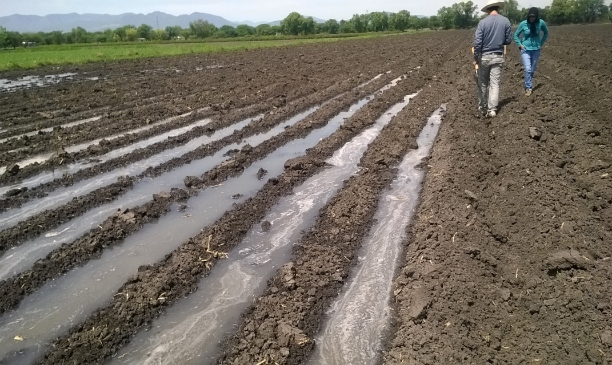

**Figura 1.** Realización de prueba de riego.

Se midieron los tiempos en las que el agua llegaba a los banderines previamente colocados. Mientras tanto, se midió el gasto a la entrada de la regadera y de los surcos, usando un medidor ultrasónico de efector Doppler denominado FluxSense, medidor fabricado por el Centro de Investigaciones del Agua de la Universidad Autónoma de Querétaro (Figura 2).

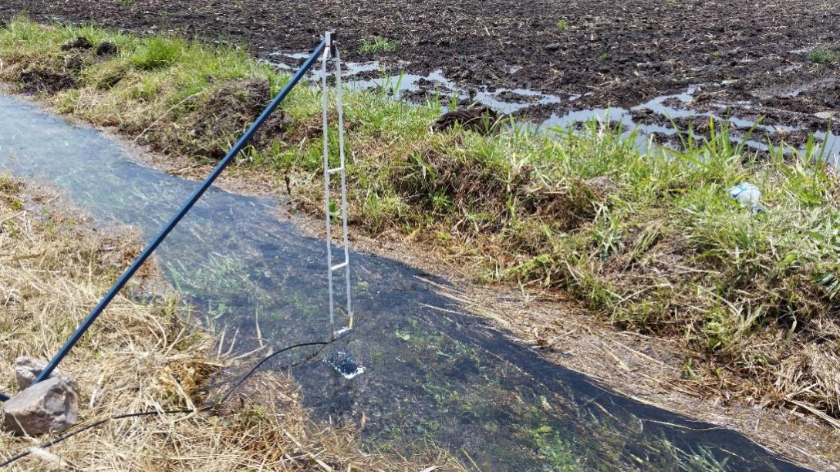

**Figura 2.** Medición del caudal de entrada a la parcela con el dispositivo FluxSense.

Diseño del riego con la fórmula de gasto óptimo

Con los parámetros encontrados del proceso de calibración, el gasto de entrada, la lámina de riego necesaria se hace uso de la ecuación de Fuentes *et al.,* (2012), ecuación 1, donde obtuvo que el gasto óptimo (qo) es de 2.549 lps por surco, un tiempo de avance de 151.5 min. La recomendación para el usuario es regar 31 surcos por tendido en vez de 45, durante un tiempo al corte de 209 min para cada tendido y resultan 15 tendidos en total. La eficiencia de aplicación es de 98.1%, la eficiencia de requerimiento es de 99.8 y el coeficiente de Uniformidad de Christiansen (CUc) es del 97.4%. Los resultados pueden verse en el Cuadro 1.

**Cuadro 1.** Resultados de la evaluación y diseño de un evento de riego por gravedad

|  |  |  |  |  |  |  |
| --- | --- | --- | --- | --- | --- | --- |
|  | **No. de surcos por tendido** | **Tiempo de riego (min)** | **Lr**  **(cm)** | **Ea**  **(%)** | **Er**  **(%)** | **CUc**  **(%)** |
| **Sin diseño** | 45 | 1140 | 75 | 26.4 | 100 | 91.8 |
| **Con diseño** | 31 | 209 | 20 | 98.1 | 99.8 | 97.4 |

Conclusiones

La fórmula de gasto óptimo utilizada para el diseño de riego por gravedad se usó con excelentes resultados, se pudo ver que aunado que la validación se realizó con las ecuaciones completas de Saint Venant y Richards, su uso con el modelo de la onda cinemática dio muy buenos resultados.

Referencias Bibliográficas

Fuentes C., H. Saucedo, L. Rendón. 2012. Capítulo 7. Diseño de Riego por Gravedad. En Riego por Gravedad. Editores Carlos Fuentes y Luis Rendón. Universidad Autónoma de Querétaro. 321-358.